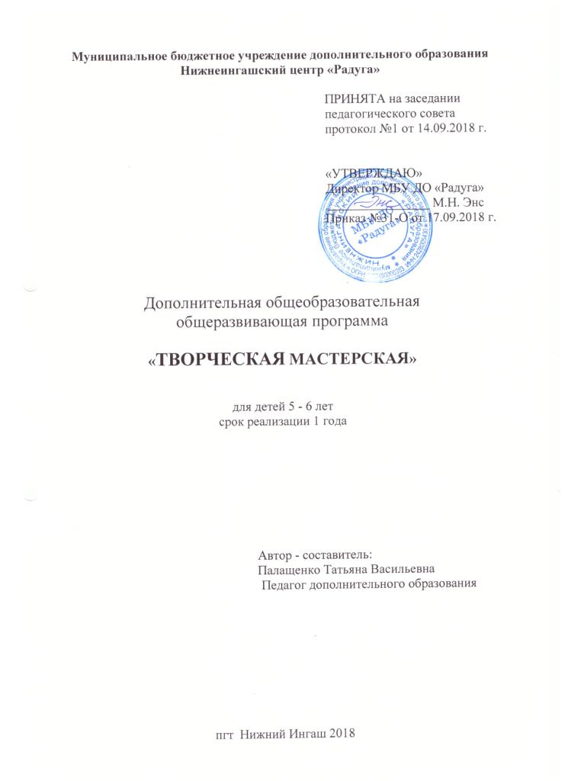

Пояснительная записка
Социально-экономические преобразования в обществе диктуют необходимость формирования активной личности, обладающей способностью эффективно решать новые жизненные проблемы. Поиск педагогами и детьми нравственных образцов и лучших духовных образцов культуры, выработка ребенком на этой основе собственных ценностных норм и законов жизни являются особенно актуальными в сложившейся социально - культурной ситуации в России.
Материальная среда, в которой живет, дышит и развивается современный ребенок, - это преобладание машин, различных механизмов, приборов и игрушек, выполненных из пластика и других синтетических материалов, сотворенными холодными механизмами и автоматами большим «тиражом».
Я считаю, что окружающая ребенка материальная среда должна быть «согревающей» и питающей энергией Добра, Света, Любви и Красоты. Такую энергию несут в себе предметы и вещи, сделанные своими руками и особенно из природных материалов. Необходимо взращивать в детских сердцах чуткость к Прекрасному, к Добру, тогда у него появится желание самому создавать Красоту своими руками и приумножать энергию Добра. Мир не стоит на месте. Его прогрессивное развитие происходит на основе освоения и применения опыта поколений, но дети способны не только освоить наш опыт. Они привносят в него свое неповторимое, новое, своеобразное: новые идеи, новые предназначения, новые сочетания и созидающие противоречия. Детское творчество - это своеобразный и более чем реальный потенциал общества завтрашнего дня.
Актуальность программы
В дополнительном образовании детей познавательная активность личности выходит за рамки собственно образовательной среды в сферу самых разнообразных социальных практик. Становясь членами высоко мотивированных детско-взрослых образовательных сообществ, дети и подростки получают широкий социальный опыт конструктивного взаимодействия и продуктивной деятельности. В этих условиях дополнительное образование осознается не как подготовка к жизни или освоение основ профессии, а становится суть основой непрерывного процесса саморазвития и самосовершенствования человека как субъекта культуры и деятельности.
Пронизывая уровни начального, основного, среднего образования дополнительное образование становится для взрослеющей личности смысловым социокультурным стержнем, ключевой характеристикой которого является познание через творчество, игру, труд и исследовательскую активность.
Нормативной базой разработки Программы являются:
- Федеральный закон от 29.12.2012 № 273-ФЗ «Об образовании в Российской Федерации»;
- Распоряжение Правительства РФ от 4 сентября 2014г. № 1726-р «Концепция развития дополнительного образования детей»;
- СанПиН 2.4.4.1251-03 «Санитарно-эпидемиологические требования к учреждениям дополнительного образования детей (внешкольные учреждения»;
- СанПиН 2.4.2.2821-10 «Санитарно-эпидемиологические требования к условиям и организации обучения в образовательных учреждениях»;
- СанПиН 2.4.4.3172-14 «Санитарно-эпидемиологические требования к устройству, содержанию и организации режима работы образовательных организаций дополнительного образования детей».
- Закон Российской Федерации «О защите прав потребителей»;
- Приказ Министерства образования от 29.08.2013г. №1008г. «Об утверждении Порядка организации и осуществления образовательной деятельности по дополнительным общеобразовательным программам»
- Конституция РФ. Основной Закон Российского государства (12.12.1993)
- Трудовой кодекс РФ.
- Гигиенические требования к условиям обучения в общеобразовательных учреждениях, Санитарно-эпидемиологические правила – СанПиН 2.4.2. 1178 02;
- Примерные требования к программам дополнительного образования детей. Письмо Департамента молодежной политики, воспитания и социальной защиты детей Минобрнауки России от 11.12.2006 № 06-1844;
Образовательная программа дополнительного образования позволяет обеспечить удовлетворение образовательных запросов родителей, чьи дети посещают образовательное учреждение.
Программа является документом, открытым для внесения изменений и дополнений. Корректировка программы может осуществляться ежегодно в соответствии с изменениями в законодательстве в области образования. Важнейшие целевые индикаторы и показатели эффективности программы результаты участия в городских, окружных конкурсах, выставках, соревнованиях и других мероприятиях.

Цель:
Создать и организовать психолого-педагогические условия для развития индивидуальных творческих способностей у детей и интереса искусству в целом в процессе занятий декоративно-прикладным творчеством.

Задачи:
- Расширить кругозор ребенка в области декоративно-прикладного искусства.
- Помочь преодолеть психологический барьер боязни нового, неизвестного.
- Научить ребят владеть техникой работы с различными материалами
- Закрепить приобретённые умения и навыки.
- Развить интерес к разному виду деятельности, потребности в саморазвитии и самостоятельности.
- Помочь приобрести определенные знания, умения и навыки.

Программа творческой мастерской программа включает в себя раздел «Основы изобразительного искусства», в который входят задания по рисунку, живописи, композиции и раздел «Основы декоративно-прикладного искусства», включающий задания по аппликации и лепки. Реализация программы рассчитана на 72 часа, занятия проводятся 2 раза в неделю по 1 занятию (одно занятие 30 мин), в групповой форме от 8 до 15 человек младшего возраста. Данная форма проведения занятий позволит построить процесс обучения в соответствии с принципами дифференцированного и индивидуального подходов.
Образовательный процесс строится на основе дифференцированного обучения и учета индивидуальных возможностей каждого ребенка. По каждой теме ребенку предлагается выполнить изделие на выбор по сложности выполнения (легкое, средней сложности, сложное). Это дает возможность ребенку не чувствовать себя ущербным и справляться с заданием в срок, особенно важно когда группа разновозрастная.

Учебно - тематический плана
первого года занятий

№  п/п | Наименование темы | Количество часов |  |  | Формы аттестации/ контроля
№  п/п | Наименование темы | Теория | Практика | Всего | Формы аттестации/ контроля
1. | Введение в программу | 1 | - | 1
2. | Основы ИЗО искусства. | 1 | 1 | 2 | Викторина
3. | Мир цвета радуги.  Волшебство в рисунках. | 1 | 30 | 31 | выставка  ДО «Радуга»
4. | Основы декоративно-прикладного искусства. | 1 | 1 | 2 | Беседа
5. | Лепка. Аппликация. | 1 | 30 | 31 | выставка  ДО «Радуга
6. | Каникулы, каникулы ура! | - | 5 | 5
Итого |  | 5 | 67 | 72

Содержание:
Введение в программу
Знакомство с содержанием программы мастерской.
Инструктаж по технике безопасности.

Основы ИЗО искусства
- Мир цвета радуги.
Разнообразие цветовых оттенков в природе. Нейтральные и спектральные цвета. Сочетание цветов. Теплые и холодные тона, переход тонов. Закрепление знаний по теме - викторина "Красный, желтый, голубой ..."
- Волшебство в рисунках.
Рисунок с применением различных техник (мазок и точка, лисировка и примакивание, выдувание и набрызг…), выполнение рисунка с помощью средств выразительности.

Основы ДПИ
1. Лепка. Пластический способ лепки (лепка с натуры овощей и фруктов). Конструктивный способ лепки( лепка по памяти животных)
2. Аппликация. Знакомство с аппликацией, как техникой бумажной пластики. «Дерево», «Осенний парк». Силуэтное вырезание «Звери», «Дом», «Павлин».

Каникулы, каникулы, ура!
Краткий обзор тем и занятий на следующий учебный год. Что приобрести за лето. Награждение лучших кружковцев грамотами и призами. Участие лучших кружковцев районной выставке ДПИ ДО «Радуга». Вечер отдыха.

Прогнозируемый результат

После обучения ребенок должен знать:
1) О цветовых оттенках и о применении различной техники в рисунке.
2) Об использовании дополнительных материалов.
3) О безопасной работе с клеем ПВА.
4) О видах сувенирной продукции, отличительных особенностях сувениров.
5) О способах оформления готовых изделий.

После обучения ребенок должен уметь:
1) Создавать эскиз будущей работы.
3) 3нать, и умело владеть всеми приемами и оформлением готовых изделий.
4) Применять знания о материалах для создания работ.
5) Строго соблюдать правила безопасной работы.

Методическое обеспечение

Занятия в программе представляют собой форму групповой и индивидуальной деятельности.
Содержание этой деятельности определяется, в первую очередь, той темой, которая предлагается детям для рассмотрения, а также отработкой соответствующих умений по использованию знаний.
Основными выявления уровня усвоения программы являются деловые игры, викторины, выставки работ, коллективные обсуждения пройденных тем, а также конечный результат - неповторимая эксклюзивная работа.
Основными методами обучения являются: словесные (рассказ, беседа, объяснение), наглядные (показ, демонстрация образцов, схем, репродукций), практические (выполнение работ, эскизов, альбомов).
Для успешной реализации программы необходимо:
- материально-техническое обеспечение: кабинет, учебная литература, наглядный материал;
- информационное обеспечение – аудио-, видео-, фото-, интернет источники.

Приложение №1
Описание технологии
Дорогие друзья! Предлагаю вам простой, на мой взгляд, способ украшения стеклянных сосудов с помощью песка и других сыпучих материалов. Для этого вам понадобятся:
1. Кисточки разной величины.
2. Стеклянные сосуды (бутылки, банки из-под соков, кофе, соусов и т. д., предварительно отмытые от наклеек и следов клея).
3. Клей ПВА (разводится водой до консистенции негустой сметаны).
4. Песок (чем больше видов и оттенков, тем лучше). Предварительно его следует просеять через сито.
5. Опилки (также предварительно просеянные через сито).
6. Манная крупа.
7. Лак бесцветный для покрытия деревянных изделий.
8. Растворитель.
9. Лак «Аква».
10. Краски акварельные.
11. Декоративный клей (канцелярский клей с блестящим наполнителем).
12. Ножички (можно пластмассовые из наборов для пластилина). В качестве дополнительных материалов можно использовать:
• яичную скорлупу;
• золотистую бумагу
• различные семена (от яблок, арбузов, тыквы и т. д.);
• морские ракушки,
• стекляшки,
• шпагат,
• кедровые шишки и др.
Можете дополнить этот список еще каким - либо материалом, если будет удачным опыт его использования.
Суть техники оформления стеклянных сосудов с помощью песка чрезвычайно проста и умещается в одном предложении: рисовать клеем по стеклу и посыпать каким - либо сыпучим материалом. А залог успеха в этом деле кроется в аккуратности, точнее - в умении наносить клей на поверхность сосуда равномерным тонким слоем, и, конечно, в знании особенностей работы с каждым материалом.

Последовательность выполнения работы
1. Нанесение 1-го слоя основного рисунка (узора, орнамента и т. д.) на стеклянную поверхность.
2. Нанесение 2-го, 3-го слоев на первоначальный рисунок.
3. Нанесение фона на пространство между основными элементами рисунка, если он (фон) присутствует в замысле автора (на бутылке темного цвета фон достаточно выполнить в два слоя, а на прозрачных сосудах лучше в три слоя).
4. Оформление горлышка сосуда.
5. Удаление лишнего материала с поверхности сосуда с помощью жесткой кисточки.
6. Дополнительное оформление работы с помощью акварельных красок, декоративного клея или накладных элементов (шпагата, ракушек, семян растений, крупы и т. д.)
7. Лакирование готового изделия.
Теперь о самом главном - тех важных тонкостях, возникающих в процессе работы, от которых зависит результат:
1. Работу лучше выполнять в несколько слоев. Оптимальный вариант - в три слоя. За счет наслаивания можно добиться рельефности линий вашего рисунка и даже можно выполнить объемные детали (например, объемную пчелку, паука).
2. Очень важно качественно нанести первый слой, т. к. от него зависит качество всей работы. Если на первом слое есть дефекты, то последующие слои их не скроют, а наоборот, усилят.
3. Только на первом слое дефекты еще можно исправить. Песок еще легко удаляется со стеклянной поверхности, и вы можете стереть или смыть неудачный участок. Небольшой дефект можно исправить с помощью маленького ножичка. Это лучше сделать тогда, когда клей ПВА еще не подсох и песок подвижен на стеклянной поверхности: краем ножа подвинуть песок, подправить линии вашего рисунка. Обратите внимание: не отсекать лишнее, не соскребать, а именно подвинуть песок.
4. Если вы будете просматривать ваш сосуд на свет, вы сможете вовремя увидеть все дефекты, если таковые имеются и, следовательно, исправить их, пока это возможно.
5. Учитывая, что клей ПВА относительно быстро сохнет, любой рисунок следует наносить на стекло по частям, небольшими фрагментами. Если это линия, то отрезки нужно состыковать так, чтобы место соединения было незаметным, и линия выглядела непрерывной. Чтобы место стыка двух участков линии было незаметным:
• не захлестывайте клей на предыдущий песчаный участок, иначе на этом месте окажется двойной слой песка, и он будет выглядеть как шов;
• не оставляйте на месте стыка сгустки клея;
• и, конечно, не оставляйте щели!
6. Обычно когда вы проводите линию кисточкой, то конец отрезка получается слегка зауженным или притуплённым, а проводить линию дальше лучше от ровного края. Поэтому, засыпав песком отрезок, сразу же удалите пальцем тупой кончик отрезка и уже от ровного края проводите линию клеем дальше.
7. Если вы хотите сделать песчаный фон на относительно большой площади сосуда, то его тоже следует наносить по частям. Не отрывайте кисточку с клеем от стеклянной поверхности на взмахе, а напротив - края каждого фрагмента делайте ровными, тогда вы сможете аккуратно состыковать отдельные фрагменты в любом направлении.
8. При нанесении 2-го и последующих слоев нужно в точности до каждой песчинки повторить первый слой и так же, как и первый слой, продвигаться небольшими фрагментами.
9. Линии рисунка лучше выполнять в три слоя мелким песком, особенно если эти линии в дальнейшем вы предполагаете покрасить акварелью. Что касается фона, то два слоя лучше выполнить мелким песком, а третий верхний слой - крупным зернистым песком, чтобы лучше ощущалась зернистая текстура песка. После покрытия лаком такая работа будет выглядеть эффектней.
10. Особенность работы с мелким песком состоит в том, что его следует посыпать на промазанный клеем участок сосуда, а в крупный песок сосуд нужно обмакивать. Перед этим коробку с песком нужно встряхнуть, чтобы крупинки песка оказались на поверхности, а песчаная пыль внизу, тогда при обмакивании на поверхность сосуда приклеится именно зернистая часть песка.
11. Песок должен приклеиваться на стекло ровным слоем, толщиной в одну песчинку, а это зависит от того, насколько равномерным и тонким слоем вы наносите клей на стеклянную поверхность сосуда.
12. Опилки в отличие от песка - материал легкий и пушистый, поэтому если вы посыпаете какой-то участок вашей работы опилками, слегка прижмите их пальцем к стеклу, затем стряхните лишний материал.
13. Горлышко сосуда лучше оформлять в последнюю очередь. Для того чтобы скрыть резьбу, которая имеется на большинстве бутылок и банок, можно воспользоваться шпагатом, наматывая его на резьбу, предварительно промазав клеем ПВА. После того как этот участок высохнет, наносите песок поверх шпагата не менее, чем в два слоя. Если резьба не очень рельефная, можно скрыть ее просто: путем наслоения на этот участок песка.
14. Когда ваша работа уже выполнена, с помощью жесткой кисточки или руками удалите с нее все, что осыпается. Затем вы можете воспользоваться акварельными красками или декоративным клеем и дополнить оформление сосуда цветом, если, конечно, это отвечает вашему замыслу. Не забывайте при этом о чувстве меры! Красить акварелью лучше только поверх песка, при этом не доводить краску до стеклянной поверхности, а отступить от края песчаной линии на расстояние около 1 мм.
Образовательный процесс строится на основе дифференцированного обучения и учета индивидуальных возможностей каждого ребенка. По каждой теме ребенку предлагается выполнить изделие на выбор по сложности выполнения (легкое, средней сложности, сложное). Это дает возможность ребенку не чувствовать себя ущербным и справляться с заданием в срок, особенно важно когда группа разновозрастная.
Деятельность по освоению знаний выстраивается на занятии таким образом, чтобы дети постигали не только секреты ремесла, но и расширяли свои представления о богатстве и красоте рукотворного искусства.

Учебно-тематический плана
первого года занятий

№  п/п | Наименование темы | Количество часов |  |  | Формы аттестации/ контроля
№  п/п | Наименование темы | Теория | Практика | Всего | Формы аттестации/ контроля
1. | Введение в программу | 1 | - | 1
2. | Мир цвета радуги  Разнообразие цветовых оттенков в природе. Нейтральные и спектральные цвета. | 1 |  |  | викторина
 | Закрепление знаний по теме - викторина "Красный, желтый, голубой..." Сочетание цветов. Теплые и холодные тона, переход тонов. |  | 1 | 2
3. | Волшебство в рисунках | 1 |  | 13 | выставка  ДО «Радуга»
 | Рисунок с применением различных техник (мазок и точка) |  | 2
 | Рисунок с применением различных техник (лисировка и прима кивание) |  | 2
 | Рисунок с применением различных техник (выдувание и набрызг…) |  | 2
 | Выполнение рисунка с помощью средств выразительности (пятно, штрих, линия, точка) |  | 2
 | Выполнение рисунка с помощью средств выразительности (кисти) |  | 2
 | выполнение рисунка с помощью средств выразительности (карандаша) |  | 2
4. | Введение в мир пескопластики | 1 | 2 | 3 | тест-опрос
5. | Песчаная сказка | 2 | 4 | 6 | выставка  ДО «Радуга
6. | Сувенир | 2 | 4 | 6 | тест-опрос
7. | Город мастериц | 2 | 12 | 14 | викторина
8. | Подарок своими руками | 1 | 21 | 22 | выставка  ДО «Радуга
9. | Каникулы, каникулы ура! | - | 5 | 5
Итого |  | 11 | 53 | 72

Литература:
Интернет ресурсы:
http://www.nsportal.ru
http://www.lib2.znate.ru
http://www.ddtkotlas.ru
Логвиненко Г.М. Декоративная композиция, изд. Владос, 2005
Необычные сувениры и игрушки. Самоделки из природных материалов - изд-во ЭКСМО, 2005г.
Сборник программ педагогов дополнительного образования. Выпуск второй. Владивосток: ВДЦ «Океан», 2001
Песчаная сказка: буклет. Сост. Э. Лексина. Владивосток.: ВДЦ «Океан», 2001.
Сборник программ педагогов дополнительного образования. Выпуск второй. Владивосток.: ВДЦ «Океан», 2001.
Стародуб К., Ткаченко Т.
Мягкая игрушка шаг за шагом для себя и подарка. Ростов на Дону, Издательский дом «Валдис», М.:
Издательский дом «Рипол Классик», 2004.
Рукоделие для детей.
Калинина М., Савиных В. - Мн.: Полымя, 2000.
Ванханен Н.А
Фантазии из колготок - М.: Профиздат, 2003.
Я познаю мир. Детская энциклопедия. Игрушки.
Автор сост. Н.Г. Юрина - М: ООО Фирма «Издательство ACT», «ЗАО»,
Мягкая игрушка шаг за шагом для себя и подарка. Ростов-на-Дону, Издательский дом «Валдис», М.:
Издательский дом «Рипол Классик», 2004.

